Fecha: 06 de agosto de 2014

Boletín de prensa Nº 1099

ALCALDÍA RESALTÓ HISTORIA EN LOS 110 AÑOS DEL DEPARTAMENTO DE NARIÑO

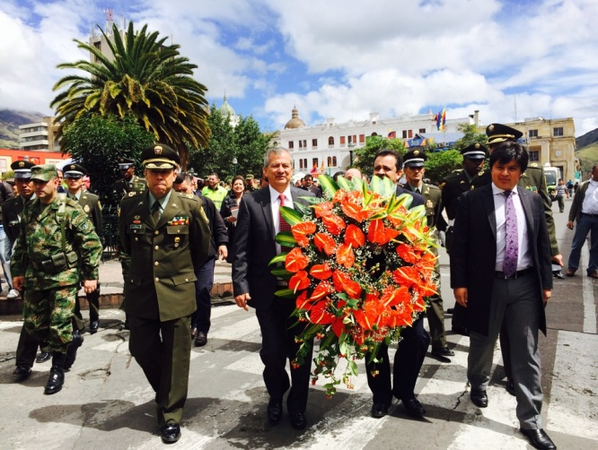

El alcalde (e) Pasto Rodrigo Yepes Sevilla en nombre de la Administración Local, participó de los actos protocolarios y muestra floral por parte de la Gobernación de Nariño al monumento del primer gobernador del departamento Julián Buchely Ayerbe, en el marco de la celebración de los 110 años de la región. “Este es un momento para reconocer el esfuerzo de los habitantes que unieron sus esfuerzos y le apostaron al desarrollo del territorio nariñense con un vehículo político administrativo enfocado a la búsqueda de la autonomía y la gestión pública”, manifestó el mandatario (e).

Yepes Sevilla también se refirió a la importancia de estrechar convenios con el Gobierno Departamental para sacar adelante proyectos en beneficio de los habitantes de Pasto y de la región. “El alcalde Harold Guerrero López ha venido gestionando recursos importantes que generan progreso para la capital y la región, estimulando la visión de confianza y credibilidad de las administraciones local y departamental”.

Durante el acto conmemorativo, el gobernador Raúl Delgado Guerrero hizo un manifiesto por la paz ‘Construcción de una paz duradera por un Nariño Mejor’, haciendo relación a los diálogos que se adelantan en la Habana Cuba.

Así mismo, Rodrigo Benavides Buchely, familiar del fundador del departamento, agradeció a las autoridades locales y regionales por recordar la memoria de un ilustre servidor del pueblo nariñense como lo fue Julián Bucheli Ayerbe, quien trazó su plan de gobierno sustentado en los principios de una administración pública eficaz y dinámica, infraestructura vial para el despegue de la economía y la educación como fundamento del desarrollo.

TALLER PRÁCTICO GRATUITO DE CANYONS EN OBONUCO

La subsecretaria de Turismo Adriana Solarte López, invita a las personas amantes de los deportes extremos, para que participen del taller práctico de canyons cuya disciplina consiste en transitar los cursos de los ríos (cañones), atravesando sus diferentes obstáculos, entre estos uno de los más divertidos es el torrentismo donde se desciende con cuerdas por cascadas o velos de agua, utilizando algunas técnicas de progresión.

La actividad que se llevará a cabo este domingo 10 de agosto de 7:30 de la mañana a 2:00 de la tarde en la cascada San Felipe, corregimiento Obonuco es gratuita. Los interesados que solo podrán ser mayores de 18 años, deben inscribirse en el Punto de Información Turística de Pasto en la Casa de Don Lorenzo.

Por su parte el coordinador del evento, Tarik Luna, explicó que para asistir a la jornada el participante debe llevar ropa para cambiarse, su documento de identidad, carné de la EPS, refrigerio y cancelar $2.000 por el seguro de aventura.

ASAMBLEA CONSULTIVA PRESUPUESTO PARTICIPATIVO COMUNA TRES

Este viernes 08 de agosto a partir de las 6:00 de la tarde en la IEM Ciudadela Educativa de Pasto sede Villaflor II, se llevará a cabo la asamblea consultiva de presupuesto participativo concertable 2015 de la comuna tres, informó la secretaria de Desarrollo Comunitario, Patricia Narváez Moreno quien recordó que las comunidades interesadas en postular sus proyectos tendrán plazo hasta el viernes 22 de agosto.

La funcionaria explicó que las iniciativas solo se tendrán en cuenta siempre y cuando cumplan los criterios establecidos por la Administración Local y recalcó que son los habitantes de cada sector quienes deciden finalmente el proyecto que se ejecutará en su zona.

Contacto: Secretaria de Desarrollo Comunitario, Patricia Narváez Moreno. Celular: 3014068285

Contacto: Subsecretaria de Turismo, Adriana Solarte López. Celular: 3006749825

TAXIS ESTÁN OBLIGADOS A PRESTAR EL SERVICIO: SECRETARIO (E) DE TRÁNSITO

El secretario de Tránsito (e) Fernando Bastidas Tobar manifestó que frente a las quejas de los ciudadanos por la no prestación del servicio de taxi hacia algunos sectores de la ciudad, los usuarios deben denunciar el hecho ante la dependencia. Según el funcionario, para evitar esta situación, se adelantan charlas con los gerentes y personal de las diferentes empresas que agremian este tipo de transporte en el municipio de Pasto; para que conozcan las sanciones que se pueden imponer tanto a la entidad como al conductor en el caso de negarse.

Bastidas Tobar reiteró el compromiso de la Secretaría de Tránsito para proteger los derechos de los usuarios. “Es importante que la persona afectada denuncie por escrito el que no le hayan prestado el servicio y el cobro de tarifas no autorizadas para dar apertura a la investigación”. Para hacer la denuncia formal, el ciudadano debe tener en cuenta el número de orden, placa, nombre del conductor, hora, fecha empresa y lugar. Posteriormente debe llevar el oficio ante la Oficina Jurídica del organismo de tránsito para dar curso a la sanción.

Contacto: Secretario (e) de Tránsito, Fernando Bastidas Tobar. Celular: 3146780287

JORNADA DE PROMOCIÓN, PREVENCIÓN EN SALUD Y ASESORÍA JURÍDICA PARA PERSONAS MAYORES

La Secretaría de Bienestar Social a través de la Subsecretaría de Gestión y Proyectos, responsable del Programa Adulto Mayor, llevó a cabo una jornada de atención en promoción y prevención de la salud y orientación jurídica a las personas mayores del corregimiento de Santa Bárbara.

La secretaria de la dependencia, Laura Patricia Martínez Baquero, explicó que las actividades buscan promover un envejecimiento activo y saludable. Durante la actividad se atendieron 120 personas mayores, las cuales recibieron servicios de salud como: Toma de presión, vacunación, además se realizó un filtro de personas mayores para programarles citas prioritarias de acuerdo a las necesidades médicas que presentaran en el momento.

Por otra parte, el abogado Gustavo Lima contratista de la Secretaría de Bienestar social, asesoró jurídicamente a los participantes. La programación contó con el apoyo de la Fundación Emssanar quienes socializaron la cartilla de una buena alimentación y otras dependencias de la administración como la Secretaría de Cultura, Pasto Salud ESE y personal del Centro de Salud Santa Bárbara.

Contacto: Secretaria de Bienestar Social, Laura Patricia Martínez Baquero. Celular: 3016251175

RED DE ESCUELAS DE FORMACIÓN PARTICIPA EN OBRA MUSICAL MISA ANDINA

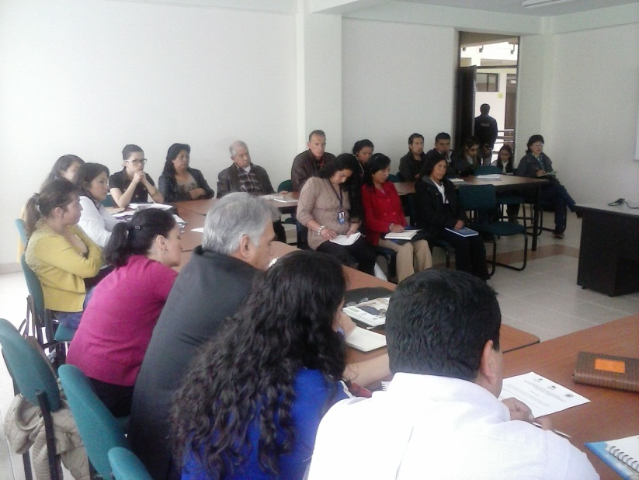

En la víspera de la celebración de los 110 años de creación administrativa del Departamento de Nariño y en el marco de la programación del IV Encuentro Internacional de Culturas Andinas, los grupos de la Red de Escuelas de Formación Musical, Eco Vocal Ensamble, Altiplano de Chile, Expresión y Musical de Pasto, interpretaron la obra ‘Misa Andina’ de autoría de Mauricio Vicencio, bajo la dirección del Maestro ecuatoriano Leonardo Cárdenas.

El coordinador de la Red de Escuelas de Formación Musical del Municipio de Pasto, Alexander Paredes, manifestó que para sus integrantes “fue una experiencia importante compartir escenario con unos de los mejores músicos que tiene Latinoamérica como lo es el maestro Mauricio Vicencio autor de esta obra musical Misa Andina”.

El Maestro Mauricio Aquiles Vicencio director del grupo Altiplano de Chile afirmó: “la Misa Andina la creé en 1992 para un grupo de Noruega, puesto que he sido un investigador de los rituales ancestrales, como también del manejo de la instrumentación, tanto de las cuerdas como de los instrumentos de viento andinos, que hemos utilizado durante la obra”.

Finalmente, el director de Orquesta Leonardo Cárdenas, proveniente de Ecuador indicó: “me siento muy contento, estoy gratamente sorprendido con el talento y la calidad profesional que tienen los músicos jóvenes de Nariño”.
Durante la jornada nocturna, posterior a la presentación musical, se continuó con la ‘Morada de Danzas’ en la cual participaron representantes jóvenes, campesinos, movimientos sociales e indígenas entre otros, donde se hizo un llamado a todas las personas para construir un futuro en paz, haciendo nuevas lecturas a la historia.

AVANZA EN SU ÚLTIMA ETAPA LA REHABILITACIÓN DE 12 VÍAS URBANAS

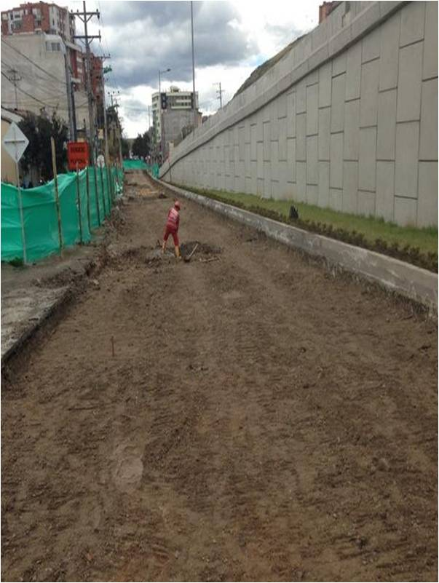

Con los trabajos que se adelantan actualmente en la Avenida Colombia desde la carrera 19 al monumento al Trabajo y en la calle 18 entre carreras 27 e intercambiador vial Agustín Agualongo, continúa en su última fase la ejecución del proyecto que busca optimizar 12 vías por las que operará el Sistema Estratégico de Transporte Público de Pasajeros de Pasto (SETP).

El gerente de Avante, Jorge Hernando Cote Ante, recordó que dentro de este paquete de obras ya se han rehabilitado importantes corredores viales como las avenidas Julián Bucheli y Champagnat, la calle 21B, la carrera 14 y algunas vías en los barrios Aquine y San Vicente, entre otras. “Para la culminación total del proyecto queda pendiente la intervención de la calle 15 entre carrera 21A y Panamericana y de las carreras 42A y 43 en la zona de La Colina”, manifestó el directivo.

Estos trabajos se enmarcan dentro de los denominados proyectos T2 que no incluyen trabajos de redes hidráulicas y acueducto por lo que su tiempo de ejecución es menor. La inversión en este proyecto de transformación de ciudad supera los $9 mil millones.

Siguen obras de pavimentación e intervención de espacio público en AV Idema

Tras la apertura para el tráfico vehicular de la Avenida Idema en el tramo comprendido entre carreras 6 y 9, Avante (SETP) continúa con la ejecución de este proyecto que mejorará la movilidad y los aspectos urbanísticos en esta zona de la ciudad.
“Empezó ya la pavimentación con concreto rígido desde la carrera 4 a la 6 con el fin de empatar este fragmento vial con el que ya está en funcionamiento”, precisó Willan Rodríguez Granja, director de Infraestructura. Este proyecto incluye además de la reparación total de la vía, la conformación de dos glorietas y la construcción de andenes y ciclorutas, obras que se adelantan de forma paralela.

Contacto: Gerente AVANTE SETP Jorge Hernando Cote Ante. Celular: 3148325653

SUSPENSIÓN DE SUMINISTRO DE AGUA

La empresa de Acueducto y Alcantarillado, EMPOPASTO S.A., informa que suspenderá el servicio de agua este jueves 7 de agosto desde las 8:00 de la mañana con restablecimiento paulatino a partir de las 8:00 de la noche; debido a que se ha programado el lavado de los tanques Zona Baja Centenario, Cujacal Alto y Cujacal. Lo anterior da cumplimiento a la resolución 000082 de 2009 emitida por el Ministerio de la Protección Social, relacionada con el mantenimiento preventivo de las estructuras que conforman las plantas de tratamiento y los tanques de almacenamiento.

Los barrios afectados son:

EN ZONA BAJA CENTENARIO, CUJACAL ALTO Y CUJACAL BAJO

CENTENARIO BAJO
ALCALÁ DE BRICEÑO | LOS NOGALES
ALKOSTO CENTRO | LOS SAUCES
ALMACAFÉ | MANACÁ
AMOREL DE LA AVENIDA | MARIDIAZ
AVENIDA LOS ESTUDIANTES | MARSELLA
BRICEÑO | MORASURCO
CÁMARA DE COMERCIO | PALERMO
CAMPOS DE CASTILLA | PANDIACO
CASTILLA | PARANÁ
CEDENAR | PARQUE INFANTIL
C C.VALLE DE ATRIZ | PINOS DEL NORTE
CEHANI | POSTOBÓN
(SECTOR CRA. 27 A CRA. 40 ENTRE CLLS. 16 Y 22) | REFUGIO VALLE DE ATRIZ
CLINICA LOS ANDES (SALUDCOOP) | RINCON VALLE DE ATRIZ
CLINICA PALERMO | SAN ANDRÉS (PARTE ORIENTAL)
CLINICA SEGURO SOCIAL | SAN ANTONIO
CLUB DEL COMERCIO | SANTA ANA
CJC PINASACO | SANTA RITA
COLEGIO FRANCISCANAS | SAÑUDO
COLEGIO MARIDIAZ | SEMINARIO MAYOR
COLONIAL | TEQUENDAMA
COMFAMILIAR | TERRANOVA
EL ALJIBE | TERRAZAS DE BRICEÑO
EL CERAMICO | TITAN
EL DORADO | TOROBAJO
EL POLVORIN | UNIVERSITARIO
FEDERACION DE CAFETEROS | UNIVERSIDAD DE NARIÑO TOROBAJO
HOSPITAL INFANTIL | UNIVERSIDAD COOPERATIVA
HOTEL MORASURCO | UNIVERSIDAD MARIANA
JOSE IGNACIO ZARAMA | VERSALLES
JUAN XXIII | VILLA CAMPESTRE
JUANOY ALTO Y BAJO | VILLA MARIA
LA RIVIERA | LAS CUADRAS

CUJACAL ALTO
1 |  | ALTOS DE LA CAROLINA | 6 | MARÍAPAZ
2 |  | CARLOS PIZARRO | 7 | SINDAGUA
3 |  | EL MANANTIAL | 8 | VILLA ÁNGELA
4 |  | EL PARAISO | 9 | VILLA DEL PRADO
 | 5 | LAS ORQUÍDEAS | 10 | VILLAS DEL VIENTO

CUJACAL BAJO
1 | ALTOS DE LA FLORESTA | 24 | NIÑO JESUS DE PRAGA
2 | ARANDA | 25 | NUEVA ARANDA
3 | ARANDA II | 26 | NUEVO AMANECER
4 | ARCO IRIS | 27 | NUEVO HORIZONTE
5 | BELLAVISTA DE ARANDA | 28 | NUEVO SOL
6 | BUENOS AIRES | 29 | NUEVO SOL MULTIFAMILIAR (La Compuerta)
7 | CAMINO VIEJO | 30 | OCHO DE MARZO
8 | CÁRCEL JUDICIAL | 31 | PORTAL DE ARANDA I, II y III
9 | CEMENTERIO EL CARMEN | 32 | PORTAL DEL NORTE
10 | CLUB DE LEONES | 33 | PRADOS DEL NORTE
11 | CORAZÓN DE JESÚS II | 34 | QUILLOTOCTO
12 | CUJACAL BAJO | 35 | RINCÓN DE ARANDA
13 | EL CARMEN | 36 | RINCÓN DE PASTO
14 | EL CEMENTERIO (PARTE NORTE) | 37 | RINCÓN DEL ROSARIO
15 | EL FUTURO | 38 | SAN ALBANO
16 | FRAY EZEQUIEL MORENO | 39 | SAN DIEGO NORTE
17 | IEM CIUDADELA DE LA PAZ | 40 | SANTA MATILDE
18 | JUAN PABLO II | 41 | SIMON BOLIVAR
19 | LA ESPERANZA | 42 | SOL DE ORIENTE
20 | LA FLORESTA | 43 | VILLA COLOMBIA
21 | LA LIBERTAD | 44 | VILLA GUERRERO
22 | LOMA DEL CARMEN | 45 | VILLA NUEVA ARANDA
23 | MARQUETALIA | 46 | VILLAS DEL NORTE

EMPOPASTO S.A. ofrece disculpas por los inconvenientes registrados durante la ejecución de estos trabajos y recuerda que trabaja por el desarrollo de la ciudad para mejorar su vida.

Contacto: Coordinadora de comunicaciones EMPOPASTO, Liliana Arévalo. Celular: 3017356186

Pasto Transformación Productiva

María Paula Chavarriaga Rosero

Jefe Oficina de Comunicación Social
Alcaldía de Pasto

